**基于Python分析金融科技对实体经济的影响的研究——以浙江省为例**

1. **指标体系的建立**

['20161225_20211225浙江农业.xlsx', '20161225_20211225浙江商务服务业.xlsx', '20161225_20211225浙江建筑业.xlsx', '20161225_20211225浙江批发零售业.xlsx', '20161225_20211225浙江省制造业.xlsx', '20161225_20211225浙江酒店与技术服务业.xlsx', '20161225_20211225浙江采矿业.xlsx', '20161225_20211225浙江金融科技业.xlsx']

1. **数据收集与整理**

Wind数据库选取浙江省行业上市公司股票代码

Tushare 财经开放数据库爬取时间在 2016－12－25 至 2021－12－ 25之间20多万条数据

数据清洗：清除不符合的股票代码、空缺数据等，整理成数据矩阵

1. **实证研究**

相关分析

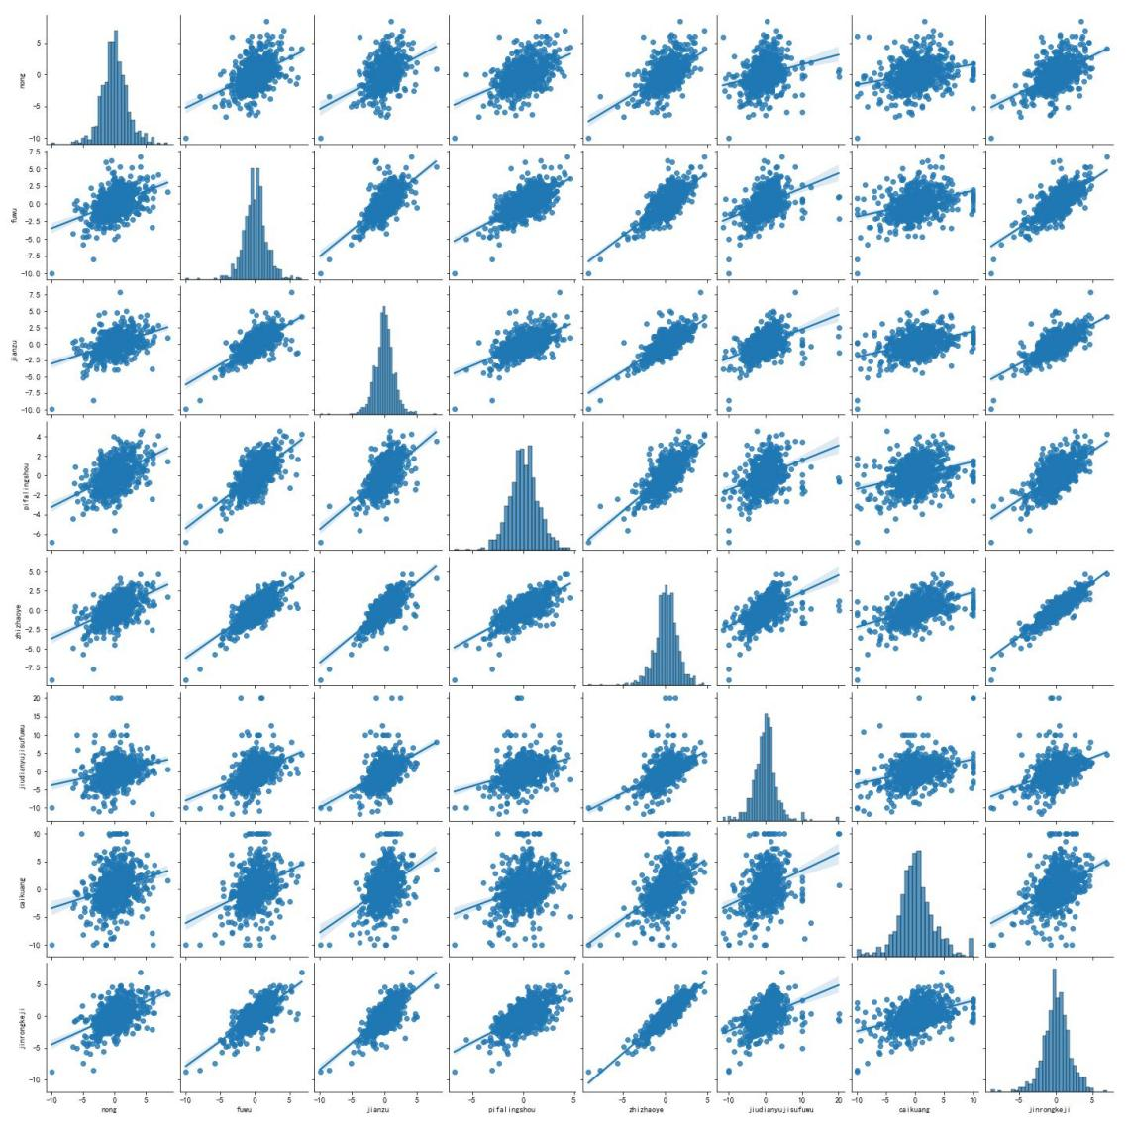

相关度分析

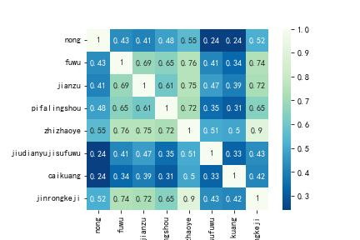

发现制造业与金融科技业高度相关（0.9），其次是服务业、建筑业、批发零售业

做多元回归，结果如下，金融科技对实体经济制造业有较强的推动作用。

